客户采购清单分散在多家供应商，怎样用缺口商品争取更多采购份额｜云上订货系统
一家餐饮配送商已经为某连锁客户供米和调味品，门店却仍从别家采购食用油、清洁用品和部分包装材料。销售很容易提出“把这些商品全上架，给客户一个统一链接”，但客户不会因为页面多了几十个SKU就转移采购。它担心原有品牌与规格是否能找到，门店在截单后能否按时收到货、价格能否按合同稳定执行、出了短送和质量问题由谁接。批发企业要争取采购份额，先补一项客户确实缺、自己又能稳定交付的商品，比空泛地宣布“一站式采购”有效。
以客户提出的5升食用油为例，本文从缺口证据、供货验证、客户货盘、价格、试供和复购六步展开。客户向其他供应商采购的总量只能由客户访谈、询价和订单事实逐步核实；云上订货系统负责把商品、价格、客户范围、订单、采购、履约与报表放进同一条可追溯链，不能替企业保证供应商一定履约，也不能把一次搜索自动视为稳定需求。

先还原客户采购盘，区分询问与可转移需求
销售把该客户近三至六个月向本企业购买的品类、实际规格、月均数量、采购周期、成交价和门店收货地列出，再与采购负责人核其仍由其他供方供应的部分。缺口线索可来自明确询价、拜访、客服反馈、商城搜索无结果和同类客户常购商品，但证据强弱不同。客户搜索“食用油”可能是临时比价；明确说要某品牌5升装、每周若干箱、要送到三家门店，才有可验证的采购机会。记录时必须把品牌等级、单位、可替代范围、交期、可接受价格和结算要求写清，不能只留一个模糊商品名。
对每项缺口分成四类：有具体数量和交期的明确采购；规格还需核的待确认需求；偶发项目采购；自身供给或售后条件暂不能承接。只有第一类能进入首轮报价或试供，第二类先补信息，后两类不应立即变成采购任务。销售若只提交“客户想买油”，采购拿到的将是无法核起订量的猜测，老板也看不出这笔新增份额能否赚钱。
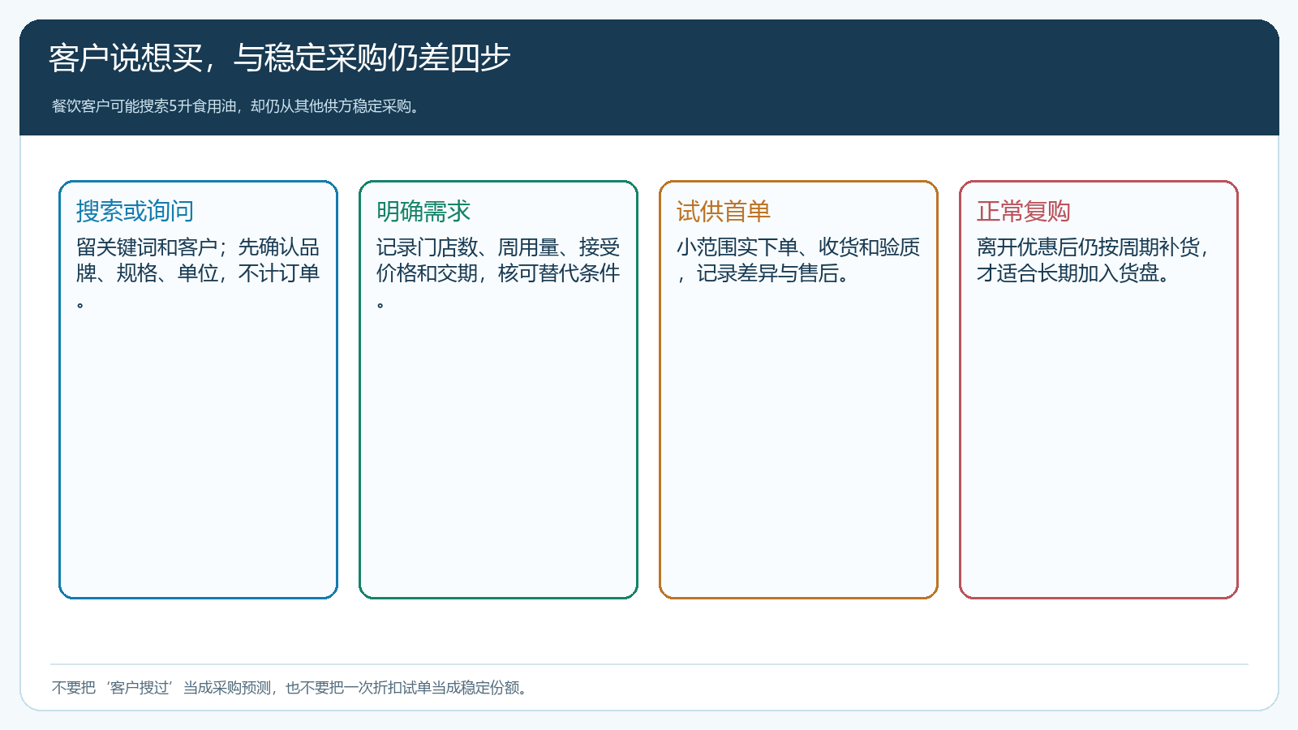
图1：一次搜索与一次优惠试单都不是稳定份额，需经过明确需求和正常复购验证。

能买到一批，不等于有资格承诺长期供货
采购与销售共同核六件事：供应商是否有稳定供货能力；商品规格和箱、桶、瓶单位能否与客户原用量对应；采购成本与最小订量能否匹配；常规到货和短送补救时间；保质期、质量和票据资料；退换货由谁承担。供方只发来一张价格表，说明有报价，不说明能按客户门店的周期连续交货。若供方一托起订，客户只在两家门店试买几箱，企业可能为了争一项份额而承担长期库存。
可按稳定程度选择有限现货、收到客户确认订单后采购，或暂缓承诺。短保、型号复杂或售后责任重的商品尤其不宜为了“货盘齐全”先囤。供方不能提供必要资料、交期无法覆盖客户截单窗口，或者退货损失可能超过商品毛利时，应明说暂不承接，不在商城展示“现货可买”。这样保护的是整个客户关系，而不是放弃销售机会。
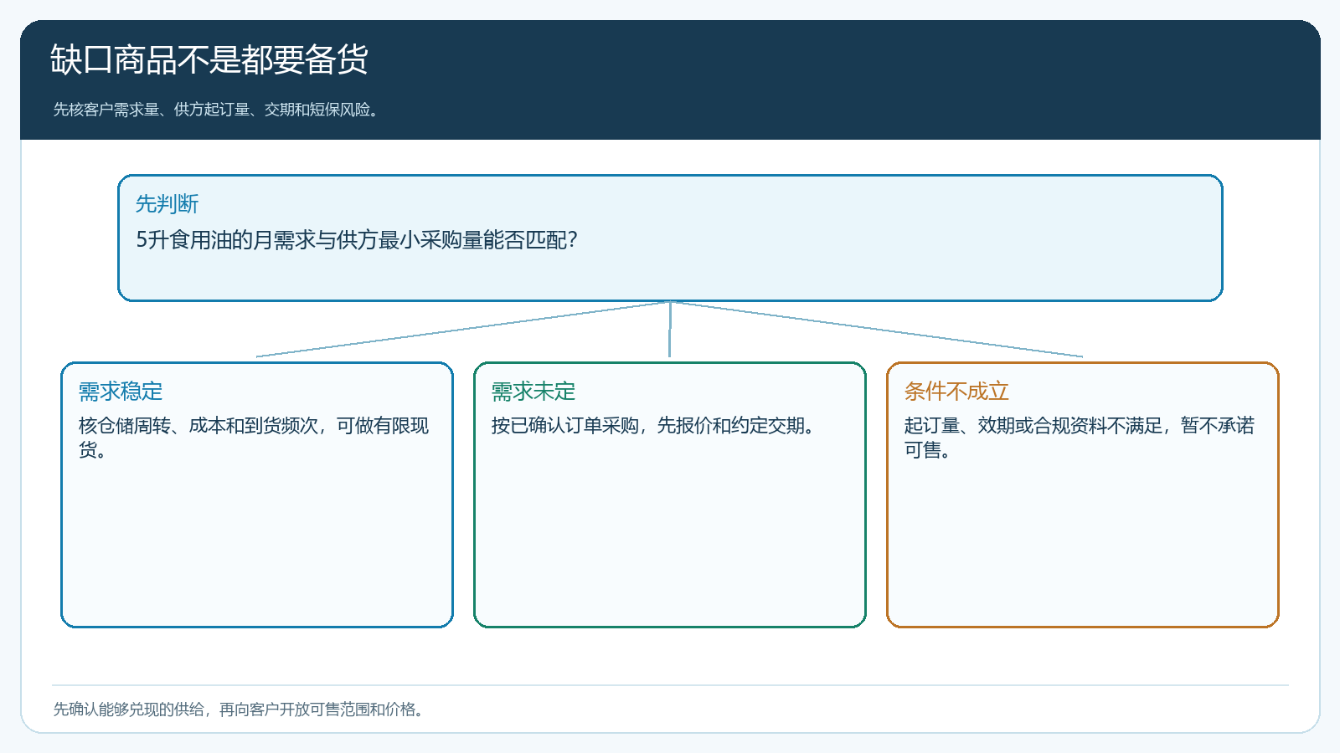
图2：先核供给、起订量和效期，再决定备货、按单采购或暂不承诺。

验证通过后，客户货盘要能让门店准确下单
同为食用油，5升桶装、10升桶装和整箱的价格、库存与搬运要求不同。商品档案要写清名称、品牌、商品编号、规格、销售单位和换算关系；客户看到的商品页说明起订量、预计交期和能否替代。手机商城的5升食用油详情页可核规格、编号、价格与加入购物车入口，是客户实际下单前的一个具体呈现。价格和可售库存是否适用这个客户，还须按登录客户身份再次试单；单张商品页不能证明全流程已打通。
客户不一定需要看企业可以采购的全部商品。先将已验证的五项缺口开放给这家客户或对应门店，再视配送区域和供给能力扩大范围。业务员发链接、客户手机自主下单和员工代客开单应指向同一SKU与规则，避免微信说的是5升，订单里选成另一个容量。若客户此前从其他供方使用特定品牌，不要未经确认就用企业熟悉的“近似品”替代；先把可替代标准和价差讲明白。
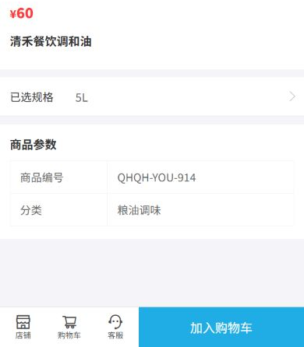
图3：手机商城的具体商品规格便于门店核对；能否成交仍由客户价格、库存和交期共同决定。

试供价格要包含账期、拆零和新增配送成本
向客户报价时不能只看采购价与卖价之差。食用油若需单独采购、拆零、与原有米和调味品分两次送，仓库操作和配送成本会改变整单贡献；若客户享账期，还要把占款时间计入经营判断。试供价格应说明适用SKU、客户、数量区间、开始与结束日期，以及供方调价或超出区域时如何重新确认。手机商城和代客订单都要读到相同客户价格，不能让一线人员口头承诺临时低价，系统却自动恢复其他等级价。
这也不是要求每个新商品本身都达到最高毛利率。若客户把原来分散的采购合并到同一配送波次，企业可能减少对接和送货次数，整体收益改善；相反，新增品类看着销售额很大，却需要单独跑一趟、频繁拆零和售后，最终贡献可能为负。订单报价确认之前，由销售和财务以真实交付方式演算，避免用“争份额”掩盖不可持续价格。

先用少量商品、少数门店跑两个采购周期
第一轮选三至五家门店、五项需求明确的缺口商品，客户采购负责人确认规格与交期后，再开放可售并接首单。门店在手机商城下单或业务员按确认清单代客下单，订单保留每项规格、数量、价格与收货地。总部核现货、生成采购或分批供给任务，仓库按实际单位拣配。首次送达记录门店实收和短送，不把“供方已发”当成“门店已收”。遇到原品牌临时缺货，客户确认替代或接受改期后才更新订单。
第二个补货周期很关键。若第一单靠一次性优惠完成，门店之后回到原供应商，说明份额未真正迁移。业务员应追问未复购是品牌不符、到货不稳、价格口径变化、账期不适合，还是门店原有合同未到期。每种原因对应不同处理，不能一律加大折扣。试供过程中保留原询价、报价、销售订单、采购与出库、签收和退货记录，才能知道是哪一环丢掉了客户的信任。
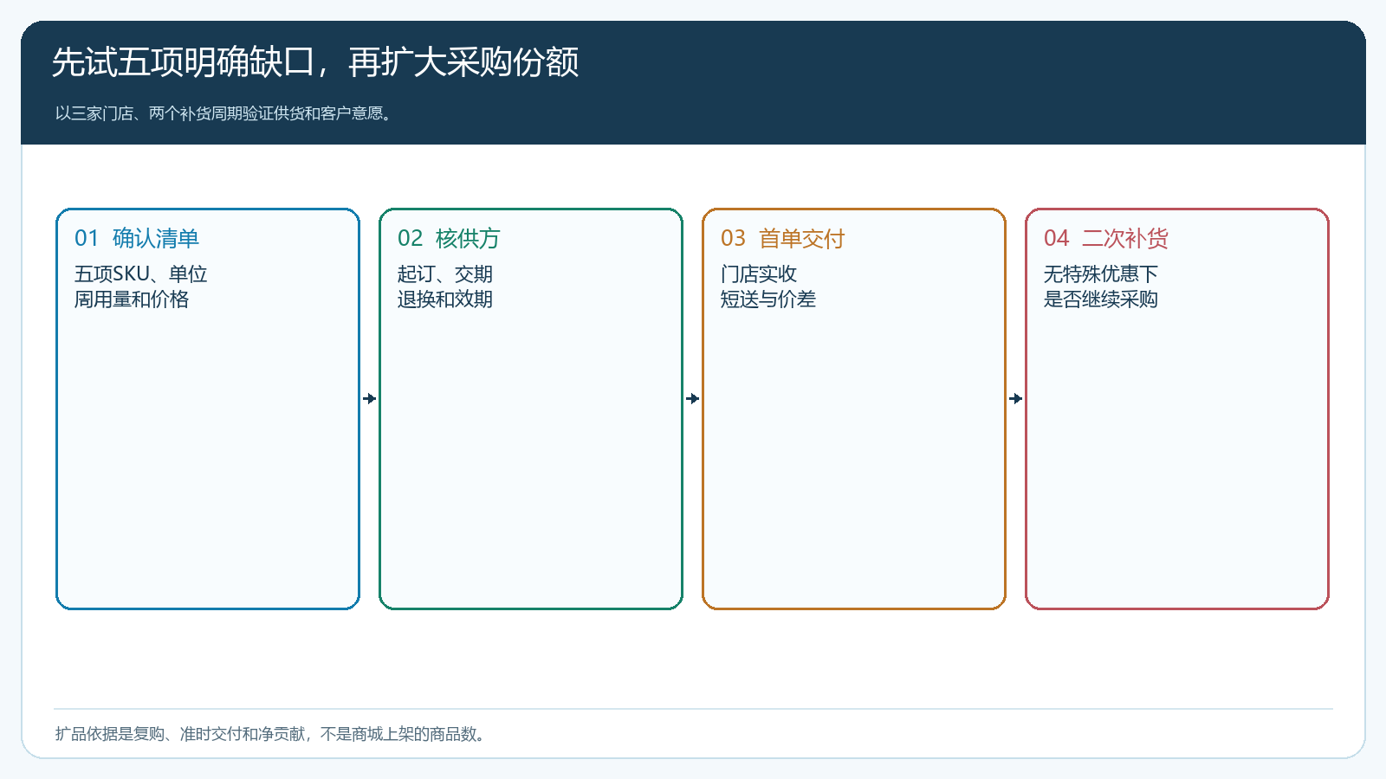
图4：三家门店、两个补货周期足以先检验规格、供给和真实复购，再决定扩品。

新增销售额并不等于采购份额的有效增长
每月按客户看新增成交品类、来自原外部采购的迁移量、第二次正常复购、准时交付、短送与退货、应收变化及净贡献。还要排查新商品是否挤掉企业原有利润更好的商品，或者仅仅让客户把下月用量提前买走。一个简单演算：新增品类毛利120元，采购与拆零35元、额外配送30元、账期和售后20元，剩余35元；若又因短送加送一次、原有商品毛利被替代，新增份额可能不再有净收益。数字只是复盘结构，真实金额依订单、成本和收款资料核。
询价多但不成交，优先核品牌、规格、价格、交期与客户原合同；首单成交而不复购，则从实收质量、配送稳定性和下次正常价查。稳定复购且供给可靠的商品，可进入该客户常购清单并在合理周期提醒补货。客户愿意把更多采购转来，根本原因应是一次查找和下单更省心、交付和账单更可信，而不只是短期买到便宜货。
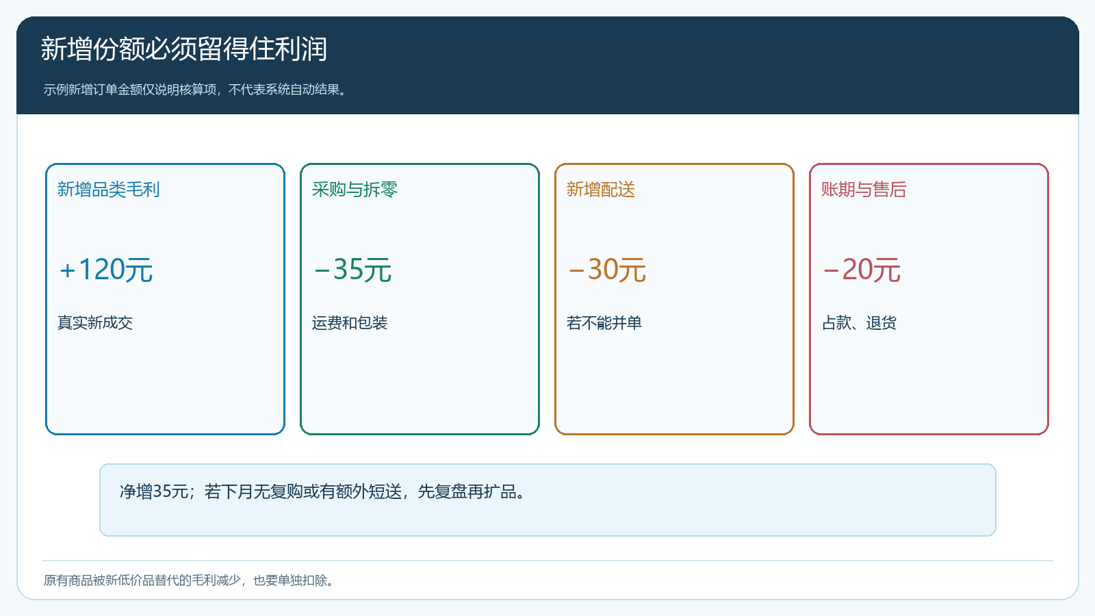
图5：新增份额只有在供货、回款和售后成本之后仍有正向贡献，才值得长期经营。

把试供结论落实到继续、修改或退出
两个采购周期后，为每项试供SKU做三种决定：客户正常复购且供方稳定的，扩大门店范围；客户有需求但价格或交付未达预期的，限时修供给与报价；起订量、质量或账期风险无法承受的，退出货盘并妥善处理已确认订单。复盘记录要落到具体客户、SKU、供方和订单，而不是写“合作整体良好”。退出某个商品不等于把客户原有米和调味品合作一并中断；把可信的交付边界讲明白，反而有机会争取下一项真正适合的采购缺口。

